【巩固练习】
一、选择题
1．下列方程中，是一元一次方程的是( )．
A．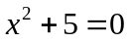 B．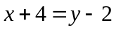 C．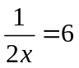 D．x＝0
2. 下列变形错误的是( )
A.由x + 7= 5得x+7－7 = 5－7 ; B.由3x－2 =2x + 1得x= 3
C.由4－3x = 4x－3得4+3 = 4x+3x D.由－2x= 3得x= －
3. 某书中一道方程题：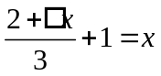，□处在印刷时被墨盖住了，查书后面的答案，得知这个方程的解是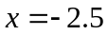，那么□处应该是数字( )．
A．-2.5 B．2.5 C．5 D．7
4. 将(3x＋2)－2(2x－1)去括号正确的是( )
A 3x＋2－2x＋1 B 3x＋2－4x＋1 C 3x＋2－4x－2 D 3x＋2－4x＋2
5. 当x=2时，代数式ax－2x的值为4，当x=－2时，这个代数式的值为（ ）
A.－8 B.－4 C.－2 D.8
6．（2016•株洲）在解方程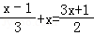时，方程两边同时乘以6，去分母后，正确的是（ ）
A．2x﹣1+6x=3（3x+1） B．2（x﹣1）+6x=3（3x+1）
C．2（x﹣1）+x=3（3x+1） D．（x﹣1）+x=3（x+1）
7．某球队参加比赛，开局11场保持不败，积23分，按比赛规则，胜一场得3分，平一场得1分，则该队获胜的场数为( )．
A．4 B．5 C．6 D．7
8.（2015•河北模拟）某单位元旦期间组织员工到正定出游，原计划租用28座客车若干辆，但有4人没有座位，若租用同样数量的33座客车，只有一辆空余了11个座位，其余客车都已坐满，则该单位组织出游的员工有（ ）
A．80人 B． 84人 C． 88人 D． 92人
二、填空题
9．在0，－1，3中， 是方程3x－9=0的解.
10．如果3x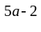＝－6是关于x的一元一次方程，那么a＝ ，方程的解 .
11.（2015•苏州一模）若关于x的方程2x+a=5的解为x=﹣1，则a= 7 ．
12．由3x＝2x＋1变为3x－2x＝1，是方程两边同时加上 .
13．“代数式9－x的值比代数式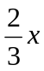－1的值小6”用方程表示为 .
14．当x＝ 时，代数式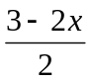与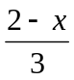互为相反数.
15．有两桶水，甲桶水装有180升，乙桶装有150升，要使两桶水的重量相同，则甲桶应向乙桶倒水 升.
16．某商场把彩电按标价的8折出售，仍可获利20%，若该彩电的进价为2000元，则标价是 .
三、解答题
17．（1）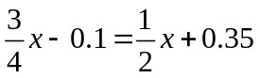；（2）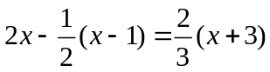．
18．已知代数式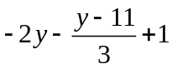的值为0，求代数式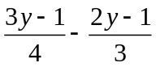的值．
19.（2016•黄冈）在红城中学举行的“我爱祖国”征文活动中，七年级和八年级共收到征文118篇，且七年级收到的征文篇数是八年级收到的征文篇数的一半还少2篇，求七年级收到的征文有多少篇？
20．学校校办工厂需制作一块广告牌，请来师徒二人，已知师傅单独完成需4天，徒弟单独完成需6天，现由徒弟先做一天，再两人合作，完成后共得到报酬450元，如果按各人完成的工作量计算报酬，那么该如何分配?

【答案与解析】
一、选择题
1.【答案】D
2.【答案】D；由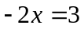，得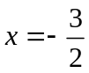
3.【答案】C；把x＝-2.5代入方程，再把□当作未知数解方程即可．
4.【答案】D；
5．B；将代入得：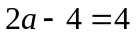，得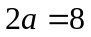；将代入得：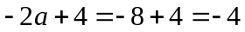
6．【答案】B；解：方程两边同时乘以6得：2（x﹣1）+6x=3（3x+1），故选B．
7．【答案】C；设该队获胜x场，则平的场数为(11-x)，则3x+(11-x)＝23．解得x＝6．
8.【答案】C.
【解析】设租用28座客车x辆．则28x+4=33x﹣11，解得 x=3，则28x+4=28×3+4=88（人），
即该单位组织出游的员工有88人．
二、填空题
9. 【答案】3；代入验证即可．
10.【答案】，-2；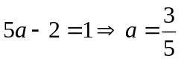，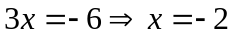
11.【答案】7；把x=﹣1代入方程2x+a=5，得：﹣2+a=5，解得：a=7．
12.【答案】-2x；
13.【答案】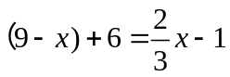；
14.【答案】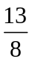；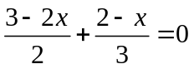，解得：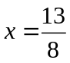
15. 【答案】15；设倒升，得：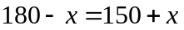，解得：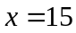
16. 【答案】3000；设标价为元，则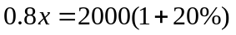,解得：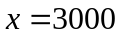
三、解答题
17．【解析】
解：(1)去分母，得3x-0.4＝2x+1.4．
移项，得3x-2x＝1.4+0.4．
合并同类项，得x＝1.8．
(2)去分母，得12x-3(x-1)＝4(x+3)．
去括号，得12x-3x+3＝4x+12．
移项，得12x-3x-4x＝12-3．
合并同类项．得5x＝9．
系数化为1，得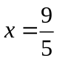．
18．【解析】
解：由题意，得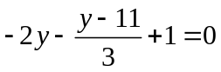．去分母，得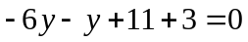．
移项合并同类项，得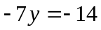．系数化为1，得y＝2．
当y＝2时，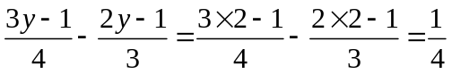，
即若代数式的值为0，则代数式的值为．
19.【解析】
解：设七年级收到的征文有x篇，则八年级收到的征文有（118﹣x）篇，
依题意得：（x+2）×2=118﹣x，解得：x=38．
答：七年级收到的征文有38篇．
20．【解析】
解：设两人一起做x天，据题意，得：
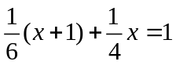，解得x＝2．
师傅应得报酬为×2×450＝225(元)．
徒弟应得报酬为450-225＝225(元)．
答：师傅应得报酬为225元，徒弟应得报酬为225元．

